Sur le bureau, double=cliquer sur l'icône « TrueCrypt »

Sur l'écran d'accueil, clique sur le disque K:\, puis cliquer sur « Select file ».
Chercher le fichier « Mes Documents\Komodo » et cliquer sur ouvrir.
Cliquer sur « Mount » et entrer le mot de passe que vous a remis votre administrateur système.

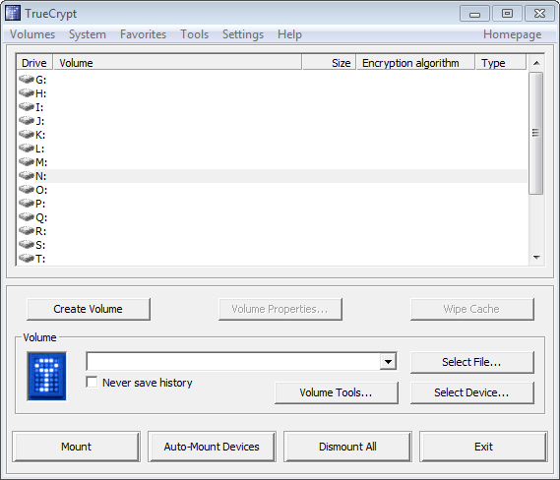

Vous pouvez fermet TrueCrypt en cliquant sur « Exit »
Le disque K:\ est maintenant accessible sur votre poste de travail.
Il contient l'application CRM
INSEREZ ICI COMMENT LANCER L'APPLI CRM

Avant de couper le PC, relancer TrueCrypt, choisir le disuqe K:\ et cliquer sur « Dismount », puis « Exit »

